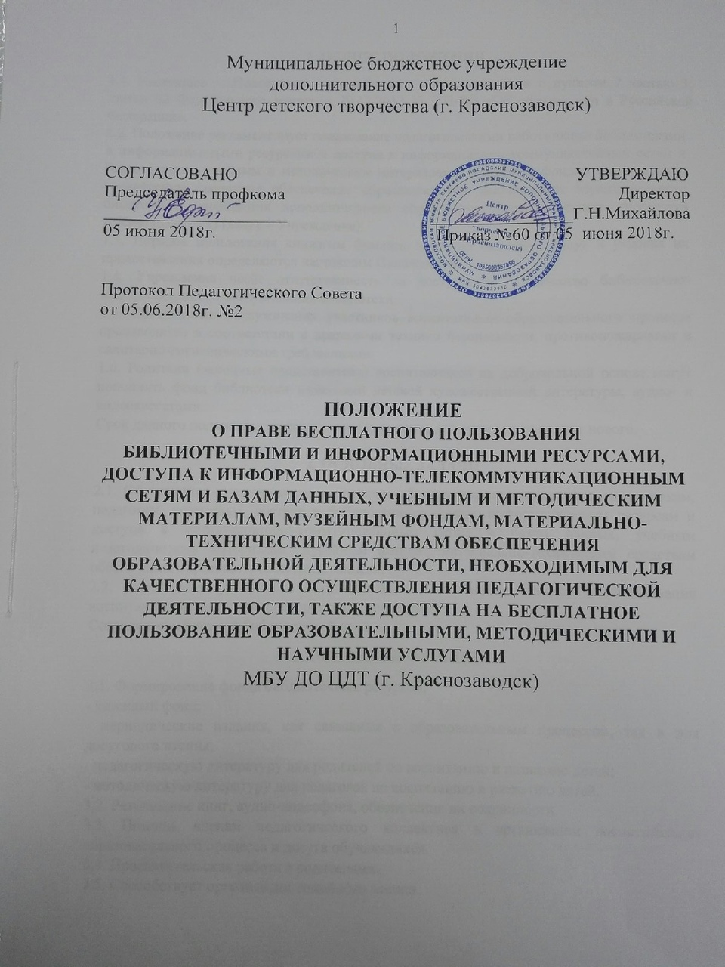
1. ОБЩИЕ ПОЛОЖЕНИЯ
1.1. Настоящее Положение разработано в соответствии с пунктом 7 частью 3, статьи 42 Федерального закона от 29.12.2012 № 273-ФЗ «Об образовании в Российской Федерации».
1.2. Положение регламентирует пользование педагогическими работниками библиотеками и информационными ресурсами и доступа к информационно-коммуникативным сетям и базам данных, учебным и методическим материалам и музейным фондам, материально-техническим средствам обеспечения образовательной деятельности Муниципального бюджетного учреждения дополнительного образования Центра детского творчества (г.Краснозаводск) (далее – Учреждение).
1.3. Порядок пользования книжным фондом, перечень основных услуг и условия их предоставления определяются настоящим Положением.
1.4. Учреждение несёт ответственность за доступность и качество библиотечно-информационного обслуживания библиотеки.
1.5. Организация обслуживания участников воспитательно-образовательного процесса производится в соответствии с правилами техники безопасности, противопожарными и санитарно-гигиеническими требованиями.
1.6. Родители (законные представители) воспитанников на добровольной основе могут пополнять фонд библиотеки изданиями детской художественной литературы, аудио- и видеокассетами.
Срок данного положения не ограничен. Положение действует до принятия нового.

2. ОСНОВНЫЕ ЗАДАЧИ
2.1. Обеспечение участникам воспитательно-образовательного процесса воспитанникам, педагогам, родителям, доступа к библиотечному фонду, информационным ресурсам и доступа к информационно-коммуникативным сетям и базам данных, учебным и методическим материалам, музейным фондам, материально-техническим средствам обеспечения образовательной деятельности.
2.2. Воспитание культурного и гражданского самосознания, помощь в социализации воспитанников, развития их творческого потенциала.
Создание комфортной библиотечной среды.
3. ОСНОВНЫЕ ФУНКЦИИ
3.1. Формирование фонда библиотечных ресурсов:
- книжный фонд;
- периодические издания, как связанные с образовательным процессом, так и для досугового чтения;
- педагогическую литературу для родителей по воспитанию и развитию детей;
- методическую литературу для педагогов по воспитанию и развитию детей.
3.2. Размещение книг, аудио-видеофона, обеспечение их сохранности.
3.3. Помощь членам педагогического коллектива в организации воспитательно-образовательного процесса и досуга обучающихся.
3.4. Просветительская работа с родителями.
3.5. Способствует организации семейного чтения.

4. ОРГАНИЗАЦИЯ ДЕЯТЕЛЬНОСТИ БИБЛИОТЕКИ
4.1. Общее руководство деятельностью библиотеки осуществляет заместитель директора по хозяйственной части.
4.2. Заместитель директора по хозяйственной части формирует фонд в соответствии с интересами и потребностями всех педагогов и родителей.
4.3. Заместитель директора по хозяйственной части совершенствует библиотечное обслуживание пользователей.
4.4. Заместитель директора по хозяйственной части обеспечивает сохранность используемого книжного фонда, аудио-видеофонда, их размещение и хранение.

5. ПРАВА ПОЛЬЗОВАТЕЛЕЙ БИБЛИОТЕКОЙ
5.1. Получать полную информацию о составе библиотечного фонда и предоставляемых библиотекой услугах.
5.2. Получать консультационную помощь в поиске и выборе методических пособий, литературных произведений и других источников информации.

6.ОБЯЗАННОСТИ ПОЛЬЗОВАТЕЛЕЙ БИБЛИОТЕКОЙ
6.1. Соблюдать правила пользования библиотекой.
6.2. Бережно относиться к книгам и другим информационным носителям.
6.3. Возвращать книги и другие информационные носители в установленные сроки.

7.ДОСТУП К ИНФОРМАЦИОННО-ТЕЛЕКОММУНИКАЦИОННЫМ СЕТЯМ И БИБЛИОТЕЧНЫМ РЕСУРСАМ.
7.1. Доступ педагогических работников к информационно-телекоммуникационной сети Интернет в Учреждении осуществляется с персональных компьютеров (ноутбуков, планшетных компьютеров и т.п.), подключенных к сети Интернет, без ограничения времени и потребленного трафика.
7.2. Для доступа к информационно-телекоммуникационным сетям в Учреждении педагогическому работнику предоставляются идентификационные данные (логин и пароль / учётная запись / электронный ключ и др.).

8. ДОСТУП К УЧЕБНЫМ И МЕТОДИЧЕСКИМ МАТЕРИАЛАМ
8.1. Учебные и методические материалы, размещаемые на официальном сайте Учреждения, находятся в открытом доступе.
8.2. Педагогическим работникам по их запросам могут выдаваться во временное пользование учебные и методические материалы, находящиеся в методическом кабинете.
8.3. При получении учебных и методических материалов на электронных носителях, подлежащих возврату, педагогическим работникам не разрешается стирать или менять на них информацию.

9. ДОСТУП К МАТЕРИАЛЬНО-ТЕХНИЧЕСКИМ СРЕДСТВАМ ОБЕСПЕЧЕНИЯ ОБРАЗОВАТЕЛЬНОЙ ДЕЯТЕЛЬНОСТИ
9.1. Для копирования или тиражирования учебных и методических материалов педагогические работники имеют право пользоваться ксероксом.
9.2. Для распечатывания учебных и методических материалов педагогические работники имеют право пользоваться принтером.
9.3. Накопители информации (CD-диски, флэш-накопители, карты памяти), используемые педагогическими работниками при работе с компьютерной информацией, предварительно должны быть проверены на отсутствие вредоносных компьютерных программ.

10.ДОСТУП К ИНФОРМАЦИОННО-ТЕЛЕКОММУНИКАЦИОННЫМ СЕТЯМ И БИБЛИОТЕЧНЫМ РЕСУРСАМ.
10.1 Доступ педагогических работников к информационно-телекоммуникационной сети Интернет в Учреждении осуществляется с персональных компьютеров (ноутбуков, планшетных компьютеров и т.п.), подключенных к сети Интернет, без ограничения времени и потребленного трафика.
10.2. Для доступа к информационно-телекоммуникационным сетям в Учреждении педагогическому работнику предоставляются идентификационные данные (логин и пароль / учётная запись / электронный ключ и др.).

